МИНИСТЕРСТВО ОБРАЗОВАНИЯ И НАУКИ РОССИЙСКОЙ ФЕДЕРАЦИИ

Федеральное государственное бюджетное образовательное учреждение

высшего профессионального образования

«Магнитогорский государственный технический университет им. Г.И. Носова»

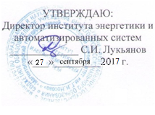

**РАБОЧАЯ ПРОГРАММА ДИСЦИПЛИНЫ**

**КОМПЬЮТЕРНОЕ МОДЕЛИРОВАНИЕ**

Направление подготовки

**44.03.05 «Педагогическое образование» (с двумя профилями)**

Профили подготовки

**«Начальное образование и информатика»**

Уровень высшего образования – прикладной бакалавриат

Форма обучения ― очная

|  |  |
| --- | --- |
| Факультет или институт | Энергетики и автоматизированных систем |
| Кафедра | Бизнес-информатики и информационных технологий |
| Курс | 5 |
| Семестр | 9 |

|  |
| --- |
|  |

Магнитогорск

2017 г.

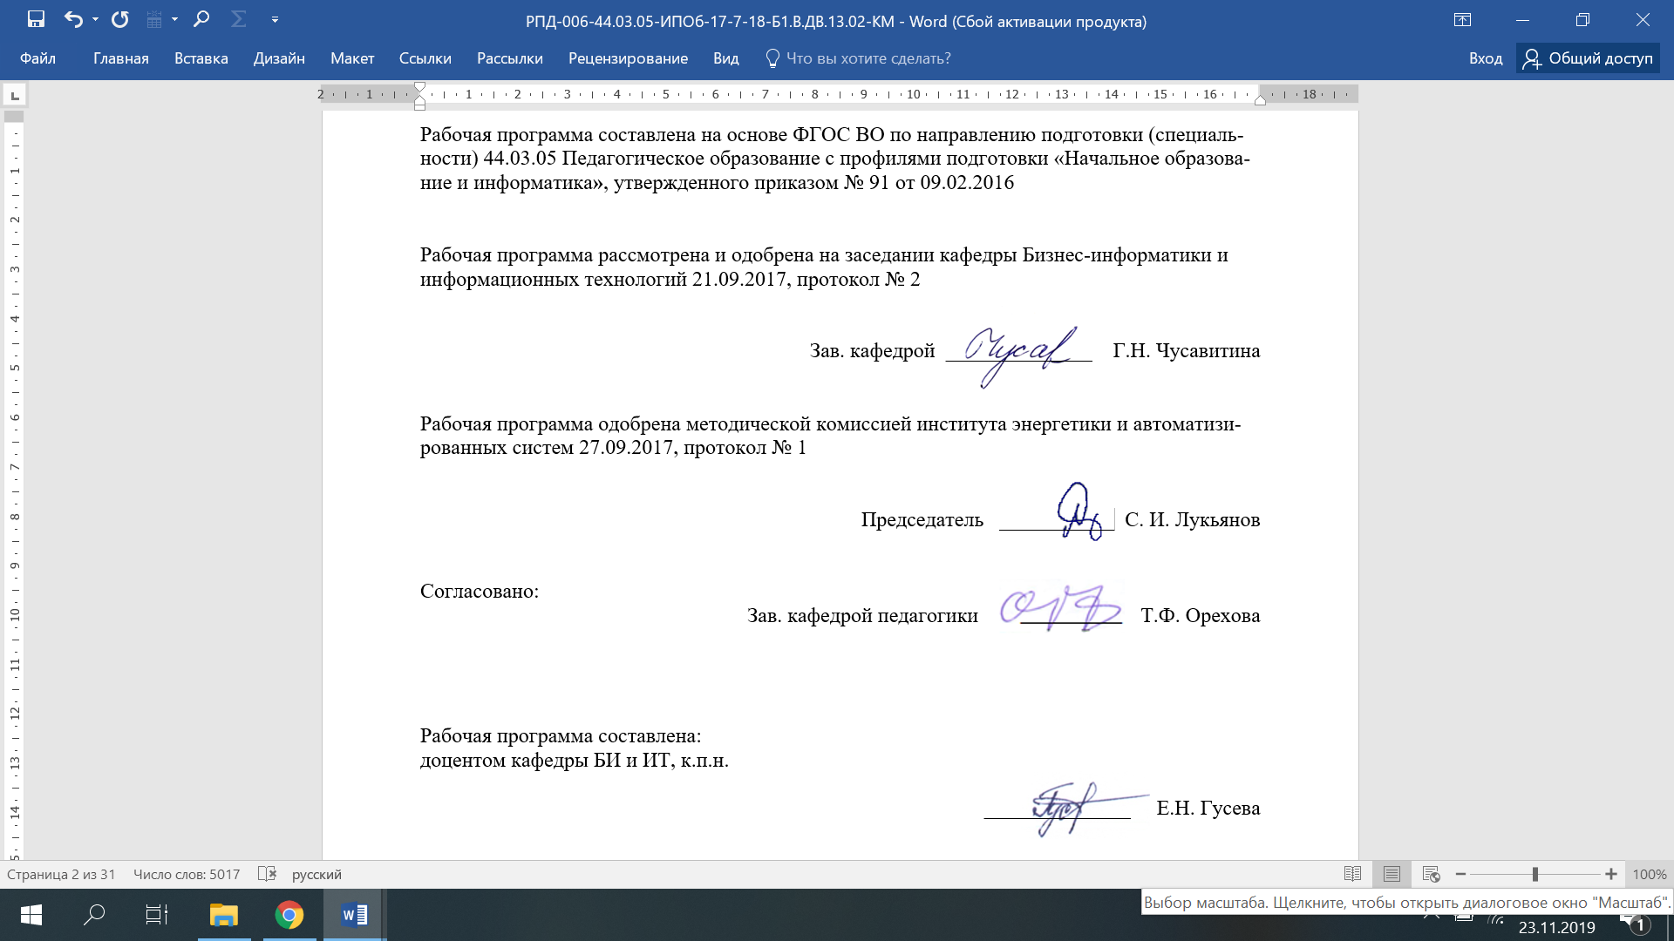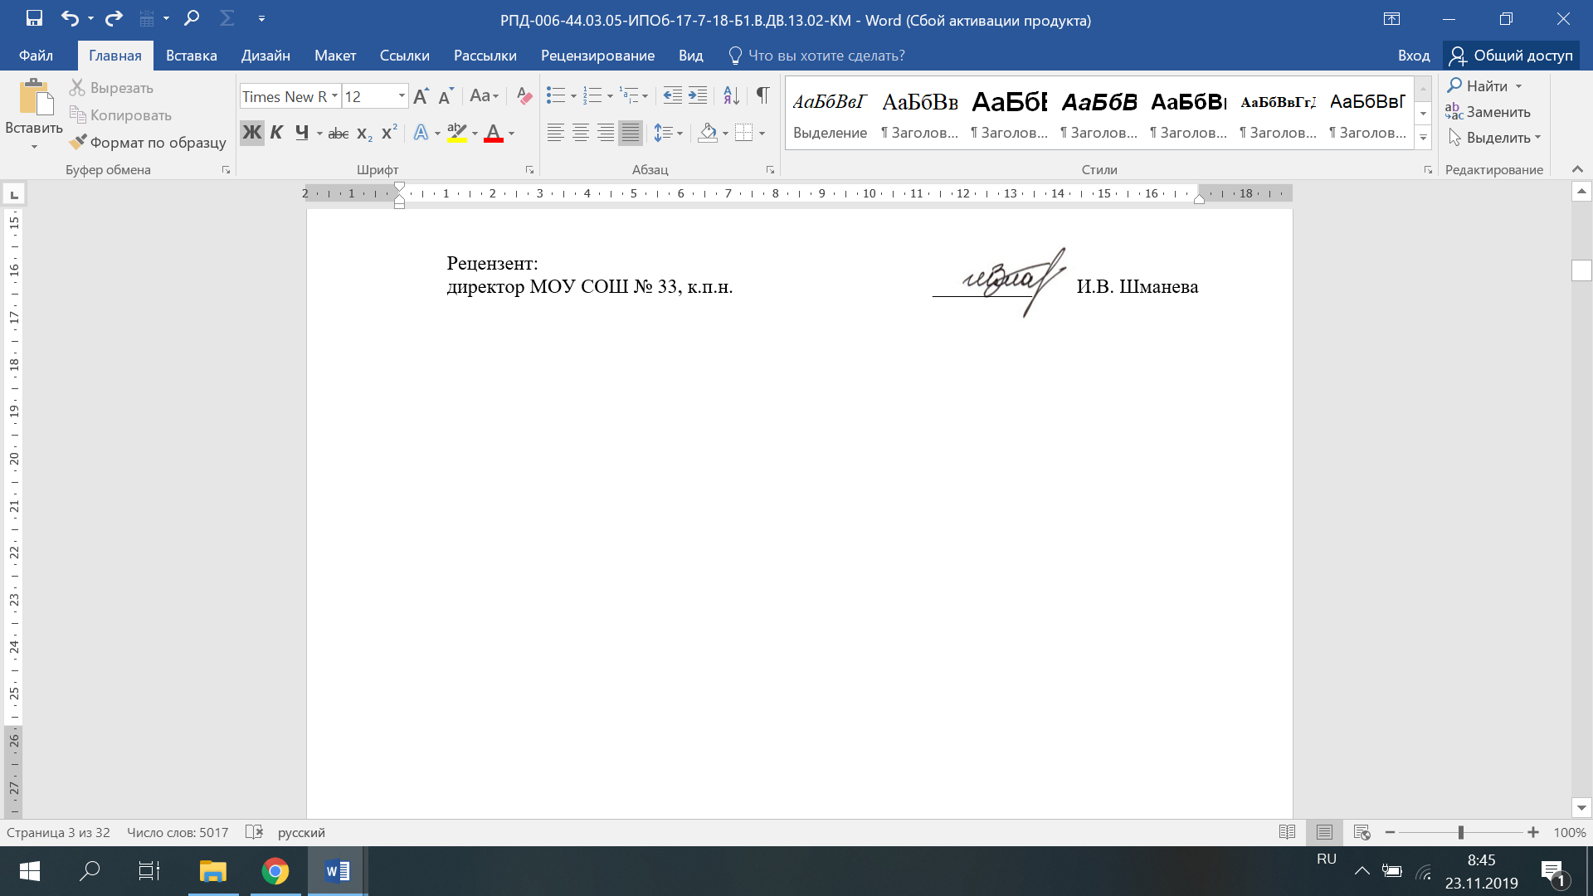

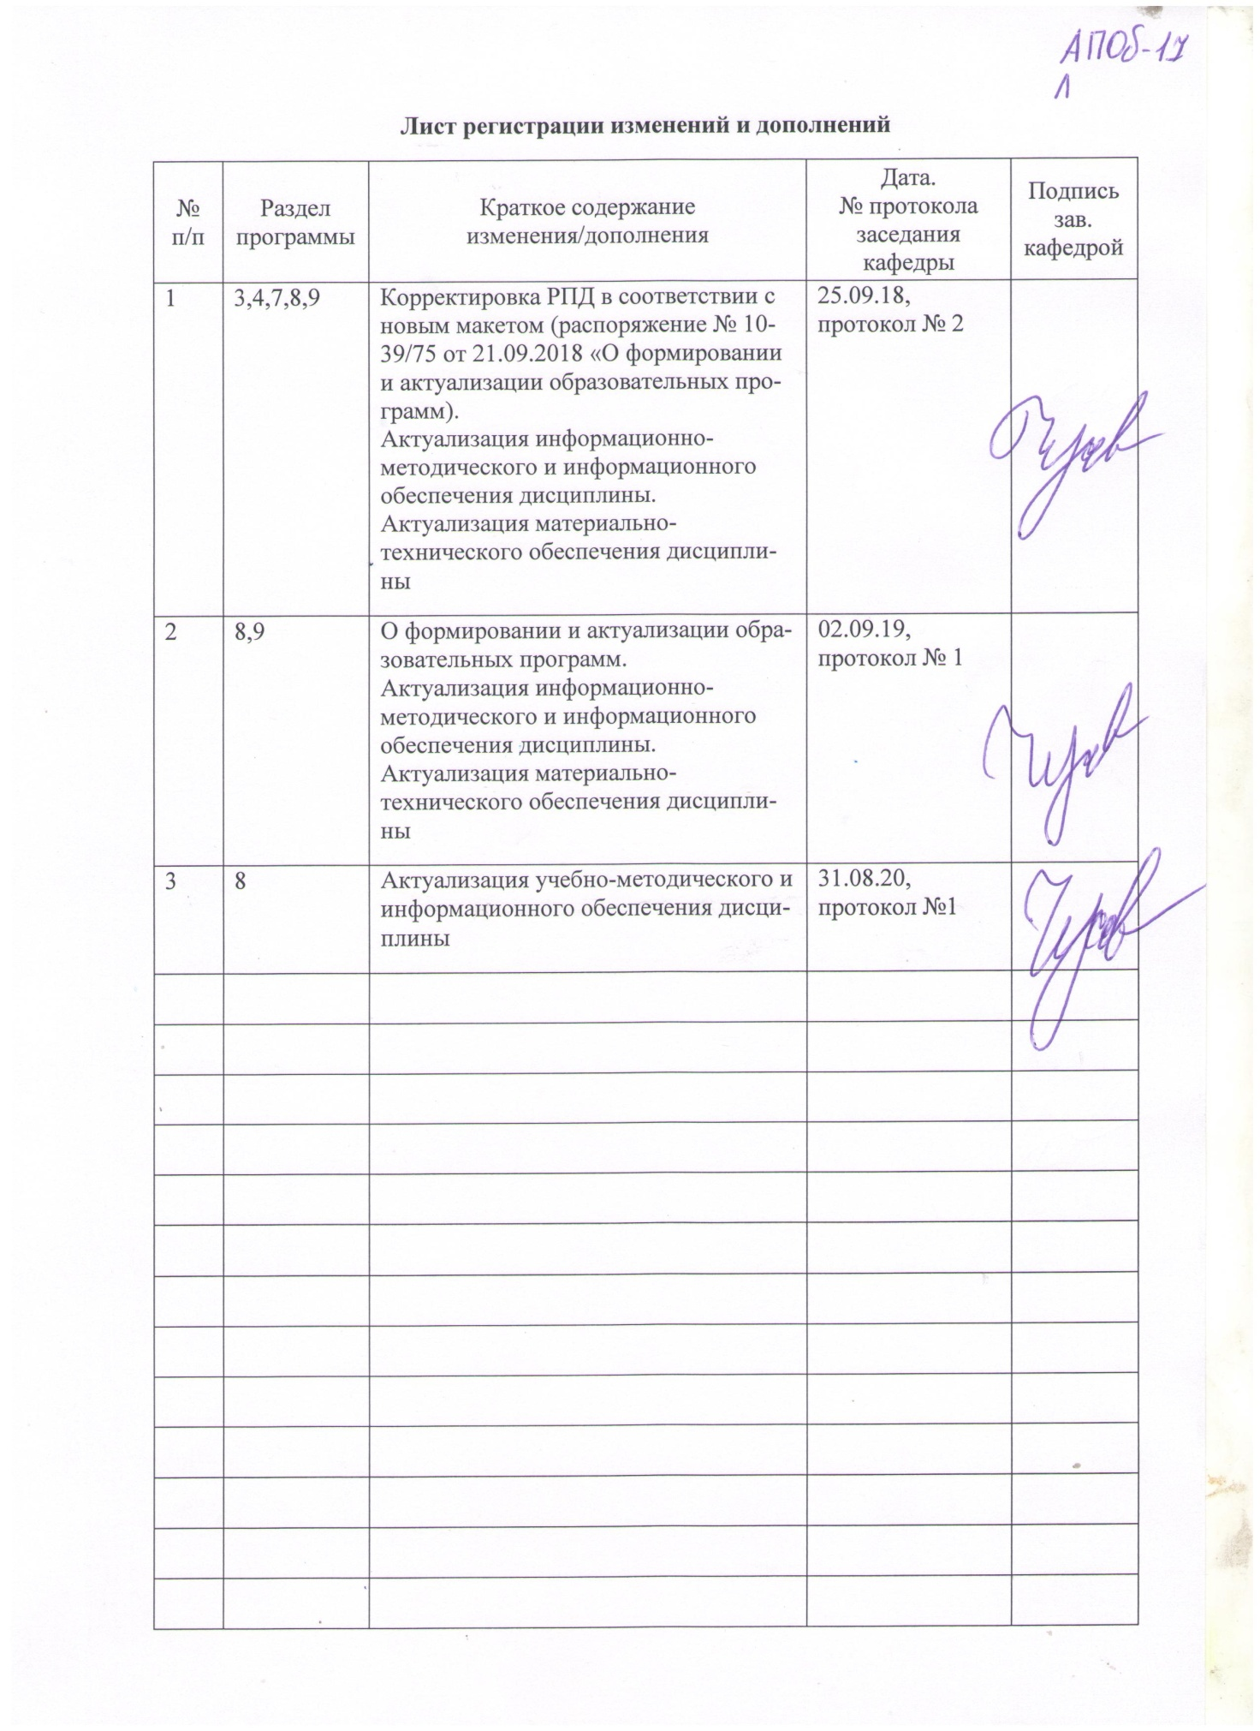

1.Цели освоения дисциплины

Подготовка студентов по курсу «Компьютерное моделирование» в соответствии с требованиями Государственного образовательного стандарта ВПО 44.03.05«Педагогическое образование» с профилями подготовки «Начальное образование и информатика». Задачи курса являются формирование у бакалавров системы знаний, умений и навыков, связанных с особенностями математических способов представления и обработки информации как базы для развития универсальных компетенций и основы для развития профессиональных компетенций.

# **Место дисциплины в структуре образовательной программы подготовки бакалавриата**

Данный курс является дисциплиной по выбору вариативной части образовательной программы подготовки бакалавров направления 44.03.05«Педагогическое образование» с профилями «Начальное образование и информатика». Изучение дисциплины базируется на знаниях, полученных в школе при изучении математики и дисциплины «Информатика и ИКТ». «Компьютерное моделирование» изучается на 5 курсе в 1 семестре.

**4**.Компетенции обучающегося, формируемые в результате освоения дисциплины и планируемые результаты обучения

| Структурный элемент  компетенции | Планируемые результаты обучения |
| --- | --- |
| Способностью использовать естественнонаучные и математические знания для ориентирования в современном информационном пространстве (ОК-3) | |
| Знать | базовые понятия математики;  способы представления и формализации данных;  методы математической обработки информации;  методы решения базовых математических задач;  иметь представление об алгебре логики, множествах, матрицах, графах |
| Уметь: | Формализовывать и описывать учебные задачи. Определять вид математической модели для решения профессиональных задач.  Выполнять операции с множествами;  находить вероятность случайного события;  определять значения числовых характеристик случайной величины. Оформлять и редактировать данные в табличном процессоре Microsoft Excel. Представлять числовые данные в виде графиков и диаграмм. Строить полигон и гистограмму частот выборочного распределения. Использовать методы статистической обработки экспериментальных данных. |
| Владеть: | Навыками математической обработки информации;  интерпретацией и адаптацией математических знаний для решения образовательных задач в соответствующей профессиональной области. Навыками обработки числовых данных с помощью формул и статистических функций в Microsoft Excel. |
| Способен использовать возможности образовательной среды для достижения личностных, метапредметных и предметных результатов обучения и обеспечения качества учебно-воспитательного процесса средствами преподаваемых учебных предметов **ПК-4** | |
| Знать | Методами обеспечения качества учебно-воспитательного процесса с помощью информационных технологий в рамках преподаваемых учебных предметов |
| Уметь | Применять возможности образовательной среды для достижения личностных, предметных и метапредметных результатов обучения |
| Владеть | Возможности образовательной среды для представления и получения знаний предметной области |
| Способен использовать математический аппарат, методологию программирования и современные компьютерные технологии для решения практических задач получения, хранения, обработки и передачи информации **ДПК-7** | |
| Знать | Применять методологию программирования и современные компьютерные технологии для решения практических задач с помощью компьютерного моделирования. Работать с табличными процессорами, создавать модели учебных задач |
| Уметь | Методами, способами и приемами поиска, получения, хранения, обработки и передачи информации. Метод Монте-Карло для генерации случайных величин в табличном процессоре. |
| Владеть | Математический аппарат для анализа проблем предметной области. Способы описания математических моделей |

# 3.Структура и содержание дисциплины (модуля)

Общая трудоемкость дисциплины составляет 3 зачетных единицы 108 часов:

* контактная работа-36,1 часа,
* аудиторная работа – 36 час,
* самостоятельная работа –71,9 часа

|  |  |  |  |  |  |  |  |  |
| --- | --- | --- | --- | --- | --- | --- | --- | --- |
| № | НАИМЕНОВАНИЕ  РАЗДЕЛОВ КУРСА И ТЕМ | Семестр | Аудиторные  занятия (час),  в том числе | | | Вид самостоятельной  работы | Формы текущего и  промежуточного  контроля успеваемости | Код структурный  элемент компетенции |
| Лекции | Лабораторные  работы | Самостоятельная работа |
|  | **Раздел 1.** Моделирование как метод познания. | 9 |  |  |  |  |  |  |
| 1. 2 | Виды моделирования в естественных и технических науках. Основы моделирования. Материальные и абстрактные модели |  |  | 2 | 4 | Изучение учебной литературы | Опрос на лекции | ОК-3з |
| 1. 4 | Компьютерная модель. Технология и этапы компьютерного моделирования. Инструментарий компьютерного моделирования |  |  | 5 | 4 | Изучение учебной литературы и программных средств для моделирования | Отчет по лабораторной работе | ПК-4зу  ДПК-7 зу |
| 1. 8 | Основные понятия информационного моделирования.Примеры информационных моделей. Объекты и их связи. |  |  | 4 | 4 | Изучение учебной литературы | Опрос на лекции | ОК-3 зу ДПК-7 зу |
|  | **Итого по разделу** |  |  | **11** | **15,9** |  |  |  |
|  | **Раздел 2. Математическое и имитационное моделирование** | 9 |  |  |  |  |  |  |
| 1. 1 | Математическое моделирование. Различные подходы к классификации математических моделей. |  |  | 2 | 3 | Создание компьютерных моделей учебных задач | Отчет по лабораторной работе | ОК-3 зу ДПК-7 зу |
|  | Дескриптивные, оптимизационные, многокритериальные, игровые модели. |  |  | 4 | **4** | Изучение учебной литературы |  | ОК-3 зу ДПК-7 зу |
|  | Основы имитационного моделирования. Моделирование стохастических систем. |  |  | 5 | **6** | Создание имитационных моделей | Отчет по лабораторной работе | ОК-3 зув ДПК-7 зув |
|  | Моделирование систем массового обслуживания. |  |  | 4 | **4** |  | Отчет по лабораторной работе | ОК-3 ДПК-7 зув |
|  | Динамические системы. Модели динамических систем. |  |  | 6 | **6** |  | Отчет по лабораторной работе | ОК-3 ДПК-7 зув |
|  | **Итого по разделу** |  |  | **21** | **23** |  |  |  |
|  | **Раздел 3.** Учебные компьютерные модели. Программные средства для моделирования предметно-коммуникативных сред (предметной области). | 9 |  |  |  |  | Подготовка сообщения | ПК-4зу  ДПК-7 зу |
|  | Использования компьютерного моделирования в педагогических программных средствах. |  |  | 4 | 7 |  | Опрос на лекции | ОК-3 зув  ПК-4  ДПК-7 зув |
|  | Программные средства для моделирования предметно-коммуникативных сред (предметной области). Специфика использования компьютерного моделирования в педагогических программных средствах. |  |  | 4 | 8 |  | Отчет по лабораторной работе | ПК-4  ДПК-7 зув |
|  | Примеры математических моделей в химии, биологии, экологии, экономике. |  |  | 5 | 8 |  | Отчет по лабораторной работе | ОК-3 зув  ПК-4 зув  ДПК-7 зув |
|  | **Итого по разделу** |  |  | **13** | **33** |  | Подготовка к зачету |  |
|  | Итого: | **108** |  | **36** | **71,9** |  | **Зачет** |  |

# 5.Образовательные и информационные технологии

Для реализации предусмотренных видов учебной работы в качестве образовательных технологий в преподавании дисциплины «Основы математической обработки информации» используются традиционная и модульно-компетентностная технологии.

1. Для формирования новых теоретических и фактических **знаний** используются **лекции:**

* *обзорные* – для рассмотрения общих вопросов математической логики и теории алгоритмов, для систематизации и закрепления знаний;
* *информационные* – для ознакомления с основными принципами математической логики, формализации понятия алгоритма, основными понятиями теории сложности алгоритмов;
* *проблемные* - для развития исследовательских навыков и изучения способов решения задач.

1. Для приобретения новых фактических **знаний и практических умений** используются **лабораторные работы**:

* компьютерный практикум;
* разбор отчетов по лабораторным работам, анализ ошибок, совместный поиск вариантов рационального решения учебной задачи, модели.

1. Для приобретения новых **теоретических и фактических знаний, когнитивных и практических умений** используется **самостоятельная работа**:

* самостоятельное изучение учебной литературы, конспектов лекций;
* подготовка к аудиторным контрольным работам;
* выполнение индивидуальных домашних заданий;
* выполнение курсовой работы.

1. Для проведения занятий в **интерактивной форме:**

* ориентация студентов на образовательные интернет-ресурсы.
* работа в команде;
* case-study: разбор результатов тематических контрольных работ, анализ ошибок, совместный поиск вариантов рационального решения проблемы.

В ходе проведения занятий предусматривается использование средств вычислительной техники при выполнении индивидуальных заданий, контрольных работ, курсовой работы.

# 6*.*Учебно-методическое обеспечение самостоятельной работы студентов

Аудиторная самостоятельная работа студентов на практических занятиях осуществляется под контролем преподавателя в виде решения задач и выполнения упражнений, которые определяет преподаватель для студента.

Внеаудиторная самостоятельная работа студентов осуществляется в виде изучения литературы по соответствующему разделу с проработкой материала и выполнения домашних заданий с консультациями преподавателя.

## 6.1.Структура самостоятельной работы студентов

| Раздел дисциплины | | Вид самостоятельной работы | | Коли­чество часов | | Формы контроля | |
| --- | --- | --- | --- | --- | --- | --- | --- |
| 1. Моделирование как метод познания. Классификация моделей | | 1. Самостоятельное изучение учебной литературы  2. Подготовка к лабораторным занятиям  3. Выполнение домашних заданий  4. Подготовка к контрольным работам | | 15,9 | | Защита лабораторных работ | |
| 1. Математическое и имитационное моделирование | | 1. Самостоятельное изучение учебной литературы  2. Подготовка к лабораторным занятиям  3. Выполнение домашних заданий  4. Подготовка к контрольным работам | | 23 | | Защита лабораторных работ | |
| 3. Программные средства для моделирования предметно-коммуникативных сред. | | 1. Самостоятельное изучение учебной литературы  2. Подготовка к лабораторным занятиям  3. Выполнение домашних заданий  4. Подготовка к контрольным работам | | 33 | | Защита лабораторных работ | |
|  | | Подготовка к зачету | |  | |  | |
|  | | Итого: | | **71,9** | |  | |

**Критерии оценки** (в соответствии с формируемыми компетенциями и планируемыми результатами обучения):

– на оценку «***отлично***» – студент должен показать высокий уровень знаний не только на уровне воспроизведения и объяснения информации, но и интеллектуальные навыки решения проблем и задач, нахождения уникальных ответов к проблемам, оценки и вынесения критических суждений;

– на оценку «***хорошо***» – студент должен показать знания не только на уровне воспроизведения и объяснения информации, но и интеллектуальные навыки решения проблем и задач, нахождения уникальных ответов к проблемам;

– на оценку «***удовлетворительно***» – студент должен показать знания на уровне воспроизведения и объяснения информации, интеллектуальные навыки решения простых задач;

– на оценку «***неудовлетворительно***» – студент не может показать знания на уровне воспроизведения и объяснения информации, не может показать интеллектуальные навыки решения простых задач.

*Содержание и вопросы для самостоятельного изучения*

**Раздел 1. Моделирование как метод познания. Классификация моделей.**

Основы моделирования. Натурные и абстрактные модели**.** Виды моделирования в естественных и технических науках. Абстрактные модели и их классификация. Различные подходы к классификации моделей. Вербальные модели. Информационные модели. Компьютерная модель. Инструментарий компьютерного моделирования. Этапы компьютерного моделирования.

Технология и этапы компьютерного моделирования. Численный эксперимент. Его взаимосвязи с натурным экспериментом и теорией. Достоверность численной модели. Анализ и интерпретация модели

Системный подход в научных исследованиях. Основные принципы системного подхода. Анализ и синтез, дедукция и индукция, детализация. Построение моделей систем на основе системного подхода. Исследование функционирования систем с помощью компьютерных моделей.

Связь модели с объектом-оригиналом. Выбор значимых свойств исходного объекта для будущей модели. Требования к моделям: достоверность, информативность, экономичность, адаптивность и др. Принципы оценки адекватности модели. Основные направления использования моделей и моделирования. Основные свойства моделей. Функции модели. Компьютерная модель.

Информационное моделирование. Объекты и их связи. Основные структуры в информационном моделировании.Методы разработки информационных моделей. Программные средства для создания информационных моделей.

Основные понятия информационного моделирования.Примеры информационных моделей. Объекты и их связи. Основные структуры в информационном моделировании**.** Примеры моделей в физике, химии, биологии, медицине, экономике и т.д.

**Раздел 2. Математическое и имитационное моделирование**

Основные понятия математического моделирования.Математическое моделирование. Различные подходы к классификации математических моделей. Основные операции моделирования. Модели с сосредоточенными и распределенными параметрами. Дескриптивные, оптимизационные, многокритериальные, игровые модели. Создание математических моделей в табличном процессоре.

Моделирование стохастических систем. Стохастические системы. Метод статистических испытаний (Метод Монте-Карло). Моделирование последовательностей независимых и зависимых случайных испытаний. Общий алгоритм моделирования дискретной случайной величины. Методы генерации случайных величин в электронных таблицах.

Имитационное моделирование. Основы имитационного моделирования. Планирование компьютерного эксперимента. Основные понятия имитационного моделирования.Этапы имитационного моделирования по К. Шеннону.Среда имитационного моделирования Arena Rockwell Software**.** Исследование динамики развития систем**.** Анимация работы производственной системы.Анализ результатов имитационного моделирования. Статистические характеристики функционирования системы. Показатели эффективности.Прогнозирование с помощью имитационных моделей.

Моделирование систем массового обслуживания. Системы массового обслуживания**.** Одноканальные СМО. Многоканальные СМО. Дисциплина очереди, приоритеты. Примеры систем массового обслуживания.

Динамические системы. Модели динамических систем. Примеры динамических систем. Модель популяции. Инструментальные программные средства для моделирования динамических систем.

**Раздел 3.** **Учебные компьютерные модели. Программные средства для моделирования предметно-коммуникативных сред.**

Использования компьютерного моделирования в педагогических программных средствах. Программные средства для моделирования предметно-коммуникативных сред (предметной области).

Компьютерное моделирование в обучающих программах. Учебные компьютерные модели из области информатики. Типовые задачи по моделированию из ЕГЭ по информатике. Графовые модели. Поиск кратчайшего пути в таблице и графе.

Примеры математических моделей в математике, биологии, физике, экономике. Модель численности популяции с неограниченным ростом, с ограниченным ростом. Модель хищник-жертва. Моделирование движения.

# 7 Оценочные средства для проведения промежуточной аттестации

**а) Планируемые результаты обучения и оценочные средства для проведения промежуточной аттестации:**

| Структурный элемент  компетенции | Планируемые результаты обучения | Оценочные средства |
| --- | --- | --- |
| Способностью использовать естественнонаучные и математические знания для ориентирования в современном информационном пространстве **(ОК-3)** | | |
| Знать | базовые понятия математики;  способы представления и формализации данных;  методы математической обработки информации;  методы решения базовых математических задач;  иметь представление об алгебре логики, множествах, матрицах, графах | Перечень вопросов к зачету  1. Моделирование как метод познания. Определение понятия «модель». 2. Назначение моделей. Объект, субъект, цели и функции моделей. 3. Учебные компьютерные модели. Специфика использования компьютерного моделирования в педагогических программных средствах 4. Математическая модель. Формализация учебных задач. 5. Компьютерная графика и геометрическое моделирование. Виды компьютерной графики: растровая графика, векторная графика. Достоинства, недостатки. 6. Классификация моделей. Натурные и абстрактные модели. 7. Основные свойства моделей. Этапы построения модели. 8. Жизненный цикл моделирования (моделируемой системы) 9. Информационные модели. Виды информационных моделей. Объекты и их связи. Основные структуры в информационном моделировании. Примеры информационных моделей. 10. Инструментарий компьютерного моделирования 11. Модели данных. Сетевая, иерархическая и реляционная модели данных. 12. Основные понятия математического и компьютерного моделирования, операции моделирования. 13. Основные понятия имитационного моделирования. Цели, функции моделирования   **1.** Наука, изучающая законы и формы мышления, называется:   1. Алгебра 2. Геометрия 3. Философия 4. Логика   **2.** Повествовательное предложение, в котором что-то утверждается или отрицается называется:   1. Выражение 2. Аксиома 3. Высказывание 4. Умозаключение   **3.** Константа, которая обозначается "1" в алгебре логики называется:   1. Ложь 2. Истина 3. Правда 4. неправда   **4.** Какое из следующих высказываний является истинным?   1. город Париж - столица Англии 2. 3 + 5 = 2 + 4 3. II + VI = VIII 4. томатный сок вреден   **5.** Объединение двух высказываний в одно с помощью союза "и" называется:   1. Инверсия 2. Конъюкция 3. Дизъюнкция 4. Импликация   **6.** Объединение двух высказываний в одно с помощью союза "или" называется:   1. Инверсия 2. Конъюкция 3. Дизъюнкция 4. Импликация   **7.** Логическая операция, которая соответствует конструкции «если…, то…»   1. Инверсия 2. Тождество 3. Дизъюнкция 4. импликация   **8.** Логическая операция, которая соответствует конструкции **«A** тогда и только тогда, когда **B»**   1. Инверсия 2. Эквиваленция 3. Дизъюнкция 4. Импликация   **9.**Дано множество A={34,68,136,272}. Чему равна мощность этого множества?   1. 34 2. 6 3. 4 4. 272   **10.** Пересечением множеств A={1,2,6,7,9,12,22} и B={2,6,9,12} будет множество   * 1. {2,6,9,12}   2. {1,7,22}   3. {1,2,6,7,9,12,22}   **11**. Множество рациональных чисел является подмножеством   1. целых чисел; 2. натуральных чисел; 3. положительных чисел; 4. действительных чисел   **12.**Какой граф называется ориентированным?   1. С петлями 2. Без петель 3. ребра имеют направление   **13**.Какой граф называется мультиграфом?   1. содержит кратные ребра 2. имеет петлю 3. ребра имеют направление   **14.**Что представляет собой универсальное множество?  это декартово произведение на множестве   1. имеет такую особенность, когда все множества являются ее подмножествами 2. имеет то свойство, при котором включает все подмножества для входного множества 3. это эквивалент для сравнения  Статистическое наблюдение – это: а) научная организация регистрации информации; б) оценка и регистрация признаков изучаемой совокупности; в) работа по сбору массовых первичных данных;   г) обширная программа статистических исследований  **Показатель дисперсии - это:**  а) квадрат среднего отклонения  б) средний квадрат отклонений  в) отклонение среднего квадрата  **Медиана в ряду распределения с четным числом членов ряда равна**  а) полу сумме двух крайних членов  б) полу сумме двух срединных членов  **Значения признака, повторяющиеся с наибольшей частотой, называется**  а) модой  б) медианой  **Ранжирование - это**   1. определение числовых характеристик вариационного ряда 2. построение полигона частот выборочного распределения 3. расположение всех вариантов вариационного ряда в возрастающем (убывающем порядке)   Конец формы |
| Уметь | Формализовывать и описывать учебные задачи. Определять вид математической модели для решения профессиональных задач.  Выполнять операции с множествами;  находить вероятность случайного события;  определять значения числовых характеристик случайной величины. Оформлять и редактировать данные в табличном процессоре Microsoft Excel. Представлять числовые данные в виде графиков и диаграмм. Строить полигон и гистограмму частот выборочного распределения. Использовать методы статистической обработки экспериментальных данных. | 1. Какие функции Microsoft Excel 2. Что произойдет в результате выполнения функции =СУММЕСЛИ(A1:A20;">10")   1) вычисление суммы чисел, равных 10, из диапазона А1:А20  2) сравнение чисел, больших 10, из диапазона А1:А20  3) вычисление суммы чисел из диапазона А1:А20  4) вычисление суммы чисел , больших 10, из диапазона А1:А20   1. Диаграмма, которая определяет долю в совокупности …    1. точечная диаграмма;    2. столбиковая диаграмма;    3. график;    4. круговая диаграмма 2. Дан фрагмент электронной таблицы, содержащей числа и формулы.   Тест по информатике Организация вычислений в электронных таблицах 9 класс 1 вариант задание А3  После копирования ячейки С1 в D1 формула примет вид  1) =А3+В3 2) =В1+С1 3) =А2+В2 4) =D1+C1  9) В ячейке A1 содержится формула **=$D2+E$1**. После перемещения значения ячейки А1 в ячейку В2 формула примет вид  1) =$D3+F$1 2) =$С2+А$1 3) =$C2+D$1 4) =$A2+D$1  10) Какую встроенную функцию необходимо внести в ячейку, чтобы найти максимальное значение в диапазоне ячеек с В3 по В21  1) =МАКС(с B3 по B21)  2) =МАКС(B3 - B21)  3) =МАКС(B3:B21)  4) =МАКС(B1:B21)  11) Как изменится формула =А2+B$2 при копировании из ячейки В3 в ячейку D4  1) =C3+B$3; 2) =C3+D$2; 3) =C4+B$2; 4) =C3+$B2  12) Дан фрагмент электронной таблицы. Определите значение, записанное в ячейке С2.  https://arhivurokov.ru/videouroki/html/2014/05/04/98681369/98681369_1.png  1)15 2) 21 3) 20 4)25  **Пример задания:** Выполнить в табличном процессоре. Дана последовательность значений некоторого признака: 14; 14; 25; 15; 12; 8; 18; 23; 14; 11; 18; 18; 12; 29; 16; 17; 13; 15; 20; 10; 17; 16; 18; 16; 14; 9; 15; 13; 20; 28; 9; 20. Выполните математическую обработку данных по следующей схеме:   1. выполнить ранжирование признака и составить безинтервальный вариационный ряд распределения; 2. составить равноинтервальный вариационный ряд, разбив всю вариацию на *k*интервалов. Число интервалов определяем по формуле Герберта Стёрджеса (*Herbert Arthur Sturges*): *k*= 1+3,322*lgN; 3. построить гистограмму распределения; 4. найти числовые характеристики выборочной совокупности: характеристики положения (выборочную среднюю, моду, медиану); характеристики рассеяния (выборочную дисперсию, среднеквадратическое отклонение); 5. найти доверительный интервал для генеральной средней.Принять уровень значимости α = 0,05. |
| Владеть | Навыками математической обработки информации;  интерпретацией и адаптацией математических знаний для решения образовательных задач в соответствующей профессиональной области. Навыками обработки числовых данных с помощью формул и статистических функций в Microsoft Excel. | 1. В электронную таблицу занесли результаты тестирования учащихся по математике и физике. На рисунке приведены первые строки получившейся таблицы. Всего в электронную таблицу были занесены данные по 1000 учащимся. Порядок записей в таблице произвольный.  |  |  |  |  | | --- | --- | --- | --- | | **Ученик** | **Район** | **Математика** | **Физика** | | Иванов Владислав | Майский | 65 | 79 | | Морев Борис | Заречный | 52 | 30 | | Михин Николай | Маяк | 60 | 27 | | Богданов Виктор | Центральный | 98 | 86 | |  |  |  |  |   На основании данных, содержащихся в этой таблице, ответьте на вопросы.   1. Чему равна наибольшая сумма баллов по двум предметам среди учащихся Майского района? Ответ на этот вопрос запишите в ячейку G1 таблицы. 2. Сколько процентов от общего числа участников составили ученики Майского района? Ответ с точностью до одного знака после запятой запишите в ячейку G2 таблицы. 3. Отфильтруйте таблицу по полю «Математика» > 70 баллов, скопируйте результаты в отдельную таблицу и постройте график, отражающий результаты тестирования школьников по математике. 4. Отфильтруйте и скопируйте в отдельные таблицы данные тестирования школьников центрального и майского районов, найдите суммарный бал каждого учащегося по двум предметам. Постройте сравнительную гистограмму и сделайте вывод о качестве подготовки школьников в этих двух районах. |
| Способен использовать возможности образовательной среды для достижения личностных, метапредметных и предметных результатов обучения и обеспечения качества учебно-воспитательного процесса средствами преподаваемых учебных предметов **ПК-4** | | |
| Знать | Возможности образовательной среды для представления и получения знаний предметной области | 1. Мультимедиа - это ...    1. объединение в одном документе звуковой, музыкальной и видеоинформации, с целью имитации воздействия реального мира на органы чувств    2. постоянно работающая программа, облегчающая работу в неграфической операционной системе    3. программа "хранитель экрана", выводящая во время долгого простоя компьютера на монитор какую-нибудь картинку или ряд анимационных изображений    4. терминальное соединение по коммутируемому телефонному каналу 2. Важная особенность мультимедиа технологии является:    1. анимация    2. многозадачность    3. интерактивность    4. оптимизация 3. Компьютерная презентация - это ...    1. программа предназначенная для обработки запросов от программ-клиентов    2. последовательность слайдов, содержащих мультимедийные объекты    3. схема записи информации, содержащейся в файлах, на физический диск    4. постоянно работающая программа, облегчающая работу в неграфической операционной системе    5. программа "хранитель экрана", выводящая во время долгого простоя компьютера на монитор какую-нибудь картинку или ряд анимационных изображений    6. терминальное соединение по коммутируемому телефонному каналу 4. Важная особенность мультимедиа технологии является:    1. анимация    2. многозадачность    3. интерактивность    4. оптимизация   5) Гиперссылка - это ...   1. любое слово или любая картинка 2. указатель или часть гипертекстового документа, ссылающаяся на другой объект 3. очень большой текст 4. текст, использующий шрифт большого размера 5. Что такое информатизация общества? Назовите исторические предпосылки информатизации общества. 6. Перечислите признаки информационного общества. Чем определяется информационный потенциал общества? 7. Как влияет информатизация общества на сферу образования? 8. Что представляет собой информатизация образования? Какие процессы привели к необходимости информатизации образования? 9. Чем различаются информационные технологии и информационные технологии обучения? Совпадают ли понятия “информационные технологии” и “компьютерные технологии”? 10. Приведите классификацию информационных технологий. 11. Каковы особенности информационно-коммуникационных технологий обучения? Что входит в структуру ИКТ? 12. Опишите историю использования информационных технологий в образовании. 13. Как влияет медиаобразование на современную культуру? 14. Каковы основные направления медиаобразования? |
| Уметь | Применять возможности образовательной среды для достижения личностных, предметных и метапредметных результатов обучения | ***Примерное практическое задание к зачету.***  Используя сайт «Единое окно» - http://window.edu.ru/, составьте список ссылок на ресурсы www.fcior.edu.ru (разделы СПО), имеющих непосредственное отношение к подготовке по вашей будущей профессии (табл. 1).  Таблица 1   |  |  |  | | --- | --- | --- | | Адреса Web-страниц | Заголовок сайта | Назначение или пояснение об их содержании | | http://www.edu.ru/abitur/act.11/index.php |  | Специальности системы профессионального образования (СПО). Этот раздел поможет вам узнать из действующих стандартов СПО о требованиях к выпускникам по выбранной специальности, совокупности приобретённых в процессе обучения знаний, умений и навыков. | |
| Владеть | Методами обеспечения качества учебно-воспитательного процесса с помощью информационных технологий в рамках преподаваемых учебных предметов | **Информационное обеспечение - это...**   1. процесс, использующий совокупность средств и методов сбора, обработки и передачи данных для получения информации нового качества о состоянии объекта, процесса или явления (информационного продукта). 2. среда, составляющими элементами которой являются компьютеры, компьютерные сети, программные продукты, базы данных, люди, различного рода технические и программные средства связи и т.д. 3. совокупность данных, представленных в определенной форме для компьютерной обработки 4. сводка последних новостей   **Программное обеспечение - это ...**   1. совокупность всех программ компьютера. 2. любая конкретная программа, способствующая решению какой-нибудь задачи. 3. программы, управляющие ресурсами компьютера. 4. программы контроля, тестирования и диагностики компьютера.   **К  какой категории программного обеспечения относится MS Office?**   1. системное ПО 2. инструментальное ПО 3. базовое ПО 4. прикладное ПО   **Локальная вычислительная сеть ­это...:** а) совокупность компьютеров для совместного использования информации в  ограниченных пределах б) совокупность компьютеров для совместного использования информации на больших  расстояниях  в) совокупность компьютеров для передачи данных из общей базы данных  **Сеть, объединяющая компьютеры на небольшой территории внутри одного или нескольких зданий в радиусе 1-2км, называется ...**   1. городской (областной) сетью. 2. локальной сетью. 3. глобальной сетью. 4. всемирной паутиной.   **Компьютер, подключеный к сети интернет, обязательно имеет:** а) доменное имя б) URL адрес в) IP адрес  **Стандартный протокол сети Интернет**  A) PPP. B) SLIP. C) TCP/IP.  **Из нижеперечисленного выберите ПОИСКОВЫЕ сервисы.**   1. Yandex 2. Google 3. Torrent 4. Rambler   **В строку поиска вбили следующую фразу: фотография & медведь. Какие ответы на данный запрос выдаст поисковый сервер?**   1. все сайты где встречается только слово фотография; 2. все сайты где встречается только слово медведь; 3. все сайты где одновременно встречаются слова фотография и медведь; 4. все сайты где упоминание или о фотографии или о медведях;   **Браузеры (например, Microsoft Inernet Explorer) являются...**   1. серверами Интернет 2. трансляторами языка программирования 3. средством просмотра Web-страниц   **Компьютерные телекоммуникации - это ...**   1. соединение нескольких компьютеров в единую сеть 2. дистанционная передача данных с одного компьютера на другой 3. перенесение информации с одного компьютера на другой с помощью дискет   **Электронная почта (e-mail) позволяет передавать:**   1. только текстовые сообщения; 2. только файлы; 3. видеоизображения и файлы рисунков; 4. сообщения и приложенные (прикрепленные) файлы.   **Протокол IP обеспечивает:**   1. разбиение файлов на IP-пакеты в процессе передачи и сборку файлов в процессе получения; 2. прием, передачу и выдачу одного сеанса связи; 3. предоставление в распоряжение пользователя уже переработанную информацию;   маршрутизацию (доставку информации от компьютера-отправителя к компьютеру-получателю). |
| Способен использовать математический аппарат, методологию программирования и современные компьютерные технологии для решения практических задач получения, хранения, обработки и передачи информации **ДПК-7** | | |
| Знать | Математический аппарат для анализа проблем предметной области. Способы описания математических моделей | Перечень вопросов к зачету  1. Метод Монте-Карло или метод статистических испытаний. Вероятностная модель. 2. Моделирование предметных областей. Семантические модели данных. 3. Инструментарий компьютерного моделирования. 4. Непрерывные и дискретные случайные величины. Способы их генерации в табличном процессоре. 5. Информационные модели. Объекты и их связи. Основные структуры в информационном моделировании. 6. Имитационное моделирование. Особенности, условия применения. Этапы построения имитационной модели 7. Специфика использования трехмерной графики в компьютерном моделировании 8. Различные подходы к классификации математических моделей. Виды математических моделей 9. Этапы компьютерного математического моделирования 10. Основные направления использования моделей и моделирования 11. Примеры математических моделей в химии, биологии, экологии, экономике. Учебные компьютерные модели. 12. Отличительные признаки дескриптивных, оптимизационных, многокритериальных, игровых моделей. 13. Специфика использования компьютерного моделирования в педагогических программных средствах 14. Инструментальные программные средства для моделирования динамических систем. 15. Численный эксперимент. Его взаимосвязи с натурным экспериментом и теорией. 16. Специфика использования компьютерного моделирования в педагогических программных средствах. 17. Моделирование систем массового обслуживания. 18. Классификация моделей. Натурные и абстрактные модели. 19. Программные средства для моделирования предметно-коммуникативных сред (предметной области). 20. Моделирование последовательностей независимых и зависимых случайных испытаний. Общий алгоритм моделирования дискретной случайной величины.   Тестовые задания   1. Математическая модель – это    1. программа, позволяющая с помощью вычислений и графического отображения их результатов воспроизводить процессы функционирования системы при воздействия на нее случайных факторов    2. представление объекта, описанное отображающий структуру элементов объекта и взаимосвязи между ними    3. информационная модель объекта, в которой параметры и зависимости между ними выражены в математической форме    4. формализованное описание объекта исследования 2. Модель, представляющая собой объект, который ведет себя как реальный объект, но не выглядит как таковой — это    1. физическая модель    2. аналоговая модель    3. типовая модель    4. математическая модель 3. Математической моделью конфликтных ситуаций является:    1. теория игр    2. сетевая модель    3. имитационная модель    4. транспортная модель 4. Какие составляющие входят в состав математической модели    1. Исходные данные    2. Неизвестные переменные    3. Зависимости    4. Ограничения 5. Какое событие предшествовало технологии машинного обучения нейронных сетей    1. Появились мощные суперкомпьютеры, способные обрабатывать большое количество данных    2. Компания Google предоставила открытый доступ к своей библиотеке для машинного обучения Tensorflow    3. Появилось большое количество данных, на которых можно обучать модели    4. Появились генеративные модели нейронных сетей   Что утверждал эмпирический закон Деннарда?   1. При уменьшении ширины проводника на чипе можно пропорционально уменьшать подаваемое на затвор напряжение и при этом повышать скорость переключения 2. Программы становятся медленнее куда шустрее, чем компьютеры становятся быстрее 3. Большинство систем работают лучше, если они остаются простыми, а не усложняются 4. Производительность компьютера увеличивается как квадрат стоимости |
| Уметь | Применять методологию программирования и современные компьютерные технологии для решения практических задач с помощью компьютерного моделирования. Работать с табличными процессорами, создавать модели учебных задач | **Пример задания:** на основе моделиЛотки-Вольтеррывыполните исследование влияния каждого коэффициента модели P1– вероятность встречи с хищником,  P2– коэффициент роста хищников за счет жертв,  d – коэффициент смертности хищников,  a – коэффициент роста численности жертв.  Для этого создайтеещё 4 листа в книге и подпишите их соответственно. Начальные численности популяций и все остальные коэффициенты кроме одного оставляем неизменными и увеличиваем, а затем уменьшаем изучаемый параметр.  Затем построить график и выяснить, как влияет изменение каждого коэффициента на обе популяции. В отчет включить выводы по влиянию каждого из четырех параметров модели на численность популяций жертв и хищников. |
| Владеть | Методами, способами и приемами поиска, получения, хранения, обработки и передачи информации. Метод Монте-Карло для генерации случайных величин в табличном процессоре. | **Пример задания.** Сгенерировать четыре различных случайных величины с помощью Excel:  а) двадцать значений случайной величины Х, равномерно распределенной на отрезке[0,1], пользуясь функцией СЛЧИС ();  б) двадцать значений случайной величины Y, равномерно распределенной на отрезке [а, b] (а, b ***—*** заданные числа);  в) двадцать значений дискретной случайнойвеличины с рядом распределения   |  |  |  |  | | --- | --- | --- | --- | | *Z* | 2 | 7 | 15 | | Р | 0,3 | 0,5 | 0,2 |   г) двадцать значений дискретной случайнойвеличины W, имеющей распределение Пуассона.  Рекомендации к выполнению  1. Для генерации Х достаточно ввести в ячейку A2 формулу **=СЛЧИС()** и скопировать ее в диапазон А3:А21 (табл.1).  Образец заполнения таблицы в Excel   |  |  |  |  |  |  |  | | --- | --- | --- | --- | --- | --- | --- | | Случайная величина **X** | Случайная величина **Y** | Случайная величина **E** | Случайная величина **N** | Случайная величина **D** | Случайная величина **В** | Случайная величина **Р** | | 0,286 | 3,16 | 0,215807 | -3,02301 | 2 | 7 | 0 | | 0,867 | 2,699 | 0,521429 | 0,160065 | 15 | 5 | 4 | | … | … | … | … | … | … | 1 |   2. Величина **Y** будет иметь равномерное распределение на отрезке [а, b]. Выберите самостоятельно значения а и b и введите их в ячейки таблицы. Не забудьте в формуле ссылку на ячейки а и b сделать абсолютными. Общая формула для Y будет выглядеть так:  **=a+(b-a)*СЛЧИС()**.  3.Величина **Е** должна иметь экспоненциальное распределение (ЭКСПРАСП- статистическая функция) с параметром λ=0,85. В качестве параметра Х используйте случайную величину Х, а для параметра «интегральная» выберите значение 1.  4. Величина **N** должна иметь нормальное распределение. Для ее генерации используйте команду Сервис \ Анализ данных \ Генерация случайных чисел, выберите нормальное распределение, укажите значение случайного рассеяния 1.  5. Для дискретной случайной величины **D** определим ее функцию распределения следующим образом:    В итоге получена дискретная случайная величина с требуемым рядом распределения, поэтому запишем формулу:  **=ЕСЛИ (Х<0,3;2;ЕСЛИ (Х<0,8;7;15)).**  6. Сгенерируйте биноминальную случайную величину В с вероятностью 0,2 и случайным рассеянием 1.  7.Чтобы сгенерироватьслучайную величину **Р** с распределением Пуассона надо воспользоваться командой генерация случайных чисел из меню Сервис\Анализ данных\ Генерация случайных чисел, выбрать распределение Пуассона, указать значение λ=0,85. |

**б) Порядок проведения промежуточной аттестации, показатели и критерии оценивания:**

**Критерии оценки** (в соответствии с формируемыми компетенциями и планируемыми результатами обучения):

– на оценку «***отлично***» – студент должен показать высокий уровень знаний не только на уровне воспроизведения и объяснения информации, но и интеллектуальные навыки решения проблем и задач, нахождения уникальных ответов к проблемам, оценки и вынесения критических суждений;

– на оценку «***хорошо***» – студент должен показать знания не только на уровне воспроизведения и объяснения информации, но и интеллектуальные навыки решения проблем и задач, нахождения уникальных ответов к проблемам;

– на оценку «***удовлетворительно***» – студент должен показать знания на уровне воспроизведения и объяснения информации, интеллектуальные навыки решения простых задач;

– на оценку «***неудовлетворительно***» – студент не может показать знания на уровне воспроизведения и объяснения информации, не может показать интеллектуальные навыки решения простых задач.

# 8.Учебно-методическое и информационное обеспечение дисциплины

**а) Основная литература:**

1. Блинов Ю.Ф Методы математического моделирования: электр. учеб.пособие:/ Ю.Ф. Блинов, В.В. Иванцов, П.В. Серба. – электронное учебное пособие. Таганрог, ТТИ ЮФУ, 2012. – 42 с.–Режим доступа: <http://fep.tti.sfedu.ru/russian/tmina/education/literatura/mmm1.pdf>
2. Минько, А.Э Методы прогнозирования и исследования операций [Электронный ресурс]: учеб.пособие / Минько А.Э., Минько Э.В. под ред. Будагова А.С. - М.: Финансы и статистика, 2010.–480с. Режим доступа:

<http://e.lanbook.com/books/element.php?pl1_id=28357>

**б) Дополнительная литература:**

1. Персональный компьютер IBM PC : полное руководство пользователя / ЛА Бук-пресс ; под ред. И. В. Свитовой. - М. : Равновесие, 2006. - 1 электрон. опт. диск (CD-ROM). - Загл. с титул. экрана. - (Компьютерная грамотность : электронное издание). - URL: https://magtu.informsystema.ru/uploader/fileUpload?name=227.pdf&show=dcatalogues/1/1053642/227.pdf&view=true (дата обращения: 25.09.2020). - Макрообъект. - Текст : электронный. - Сведения доступны также на CD-ROM.
2. Журбенко, Л.Н. Математика в примерах и задачах [Электронный ресурс]: учеб. пособие / Л.Н. Журбенко, Г.А. Никонова, Н.В. Никонова, О.М. Дегтярева. - М.: ИНФРА-М, 2010. – 372 с. Режим доступа: <http://znanium.com/catalog.php?bookinfo=209484>

**в) Методические указания**

1. Ефимова И.Ю., Варфоломеева Т.Н. Компьютерное моделирование. Сборник практических работ / Москва, 2014.

**г) Программное обеспечение и Интернет – ресурсы**

**Программное обеспечение**

|  |  |  |
| --- | --- | --- |
| Наименование ПО | № договора | Срок действия лицензии |
| MS Windows 7 | Д-1227 от 08.10.2018  Д-757-17 от 27.06.2017 | 11.10.2021  27.07.2018 |
| MS Office 2007 | № 135 от 17.09.2007 | бессрочно |
| FAR Manager | свободно распространяемое | бессрочно |
| 7Zip | свободно распространяемое | бессрочно |

**Интернет-ресурсы:**

1. Национальная информационно-аналитическая система – Российский индекс научного цитирования (РИНЦ) URL: https://elibrary.ru/project_risc.asp
2. Электронная база периодических изданий East View Information Services, ООО «ИВИС» https://dlib.eastview.com/
3. Поисковая система Академия Google (Google Scholar) URL: https://scholar.google.ru/
4. Информационная система - Единое окно доступа к информационным ресурсам URL: http://window.edu.ru/
5. Российская Государственная библиотека. Каталоги https://www.rsl.ru/ru/4readers/catalogues/
6. Электронные ресурсы библиотеки МГТУ им. Г.И. Носова http://magtu.ru:8085/marcweb2/Default.asp
7. Университетская информационная система РОССИЯ https://uisrussia.msu.ru
8. Международная наукометрическая реферативная и полнотекстовая база данных научных изданий «Web of science» http://webofscience.com
9. Международная реферативная и полнотекстовая справочная база данных научных изданий «Scopus» http://scopus.com
10. Международная база полнотекстовых журналов Springer Journals http://link.springer.com/
11. Международная база справочных изданий по всем отраслям знаний SpringerReference http://www.springer.com/references

# **9. Материально-техническое обеспечение дисциплины**

| Тип и название аудитории | Оснащение аудитории |
| --- | --- |
| Лекционная аудитория 116М | Мультимедийные средства хранения, передачи  и представления информации |
| Компьютерные классы: 210, 302, 303, 310, 311 | Персональные компьютеры с выходом в Интернет и с доступом в электронную информационно-образовательную среду университета; Widows; MS Office, Mathcad |
| Аудитории для самостоятельной работы: 210, 302, 303, 310, 311 | Персональные компьютеры с выходом в Интернет и с доступом в электронную информационно-образовательную среду университета; Widows; MS Office, Mathcad |
| Аудитории для групповых и индивидуальных консультаций, текущего контроля и промежуточной аттестации: 210, | Персональные компьютеры с выходом в Интернет и с доступом в электронную информационно-образовательную среду университета; Widows; MS Office, Mathcad |
| Аудитория для хранения и профилактического обслуживания учебного оборудования № 211 | Мебель для хранения и обслуживания оборудования (шкафы, столы), учебно-методические материалы, компьютеры, ноутбуки, принтеры. |